UCHWAŁA NR XXII/169/20
RADY MIEJSKIEJ W CZEMPINIU
Z DNIA 17 czerwca 2020r.

w sprawie przystąpienia do sporządzenia miejscowego planu zagospodarowania przestrzennego dla terenu działek o nr ewid.: 320/15, 320/17, 320/34, 320/35, 320/36 obręb Borowo

Na podstawie art. 18 ust. 2 pkt 5) ustawy z dnia 8 marca 1990 r. o samorządzie gminnym
(Dz. U. z 2020 r. poz. 713) oraz art. 14 ust. 1 ustawy z dnia 27 marca 2013 r. o planowaniu i zagospodarowaniu przestrzennym (Dz. U. z 2020 r. poz. 293 z późn. zm.) Rada Miejska w Czempiniu uchwala, co następuje:

§ 1.

- Przystępuje się do sporządzenia miejscowego planu zagospodarowania przestrzennego dla terenu działek nr ewid.: 320/15, 320/17, 320/34, 320/35, 320/36 obręb Borowo.

- Obszar opracowania planu został przedstawiony na mapie stanowiącej załącznik graficzny nr 1 do niniejszej uchwały.

§ 2.

Wykonanie uchwały powierza się Burmistrzowi Gminy Czempiń.

§ 3.

Uchwała wchodzi w życie z dniem jej podjęcia.

ZAŁĄCZNIK NR 1
DO UCHWAŁY NR XXII/169/20
RADY MIEJSKIEJ W CZEMPINIU
Z DNIA 17 czerwca 2020r.

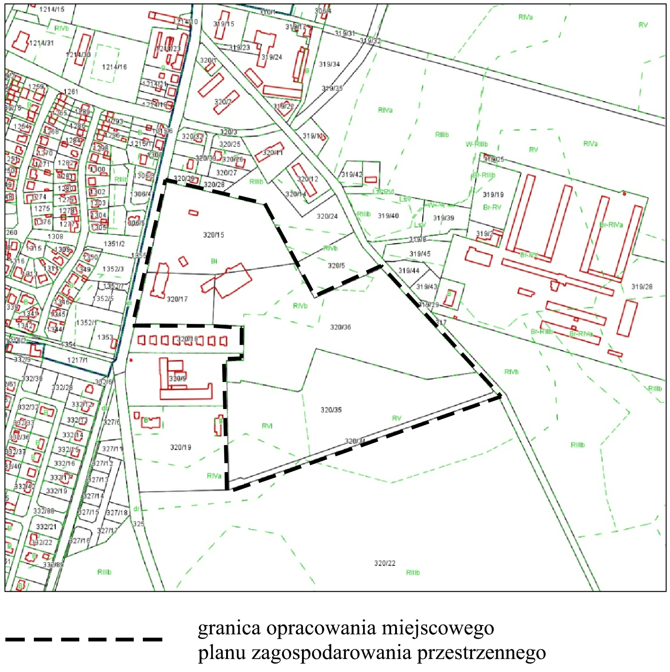
granica opracowania miejscowego planu zagospodarowania przestrzennego

UZASADNIENIE
DO UCHWAŁY NR XXII/169/20
RADY MIEJSKIEJ W CZEMPINIU
Z DNIA 17 czerwca 2020r.

Niniejszą uchwałą przystępuje się do sporządzenia miejscowego planu zagospodarowania przestrzennego dla terenu działek o nr ewid.: 320/15, 320/17, 320/34, 320/35, 320/36 obręb Borowo.
Teren objęty opracowaniem zlokalizowany jest między drogą powiatową działka o nr ewid. 330 obręb Borowo, a drogą gminną działka o nr ewid. 317 obręb Borowo i zajmuje powierzchnię równą 12,9728 ha.
Opracowanie miejscowego planu zagospodarowania przestrzennego ma na celu określenie zasad zabudowy i zagospodarowania terenów objętych zakresem przedmiotowej uchwały oraz uporządkowanie funkcji terenu.
Z mocy ustawy o planowaniu i zagospodarowaniu przestrzennym do wyłącznej kompetencji Rady Miejskiej należy ustalenie przeznaczenia i zasad zagospodarowania terenu i stanowienia przepisów gminnych w zakresie zagospodarowania przestrzennego.
Wobec powyższego, podjęcie przedmiotowej uchwały jest uzasadnione.

